 | Республика Беларусь, г. Минск, ул. Тимирязева, 67, 20 этаж  Тел.: (+375 44) 779-94-24  www.db.by  еmail: hr@db.by

Анкета на вакансию верстальщика
Дата заполнения (дд.мм.гггг): | 05.12.2016

Все поля анкеты обязательны для заполнения!
Общая информация о кандидате

Фамилия  Имя | Хупения Валерий | Ф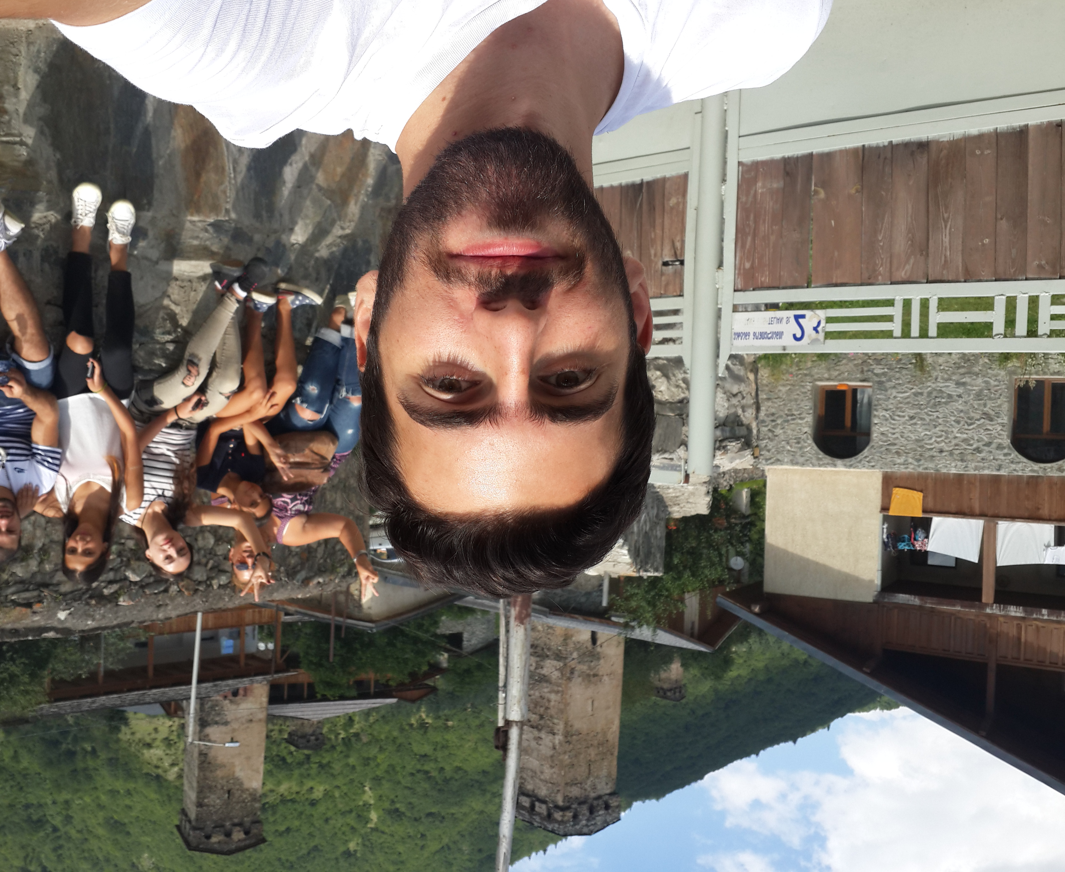ото
Дата рождения | 23.08.1994
Адрес проживания | Ул.Брестская, д79/2, кв. 541
Контактный телефон | +375445105205
E-mail | thecokser@gmail.com
Курите? | НЕТ
Когда готовы приступить к работе? | Хоть завтра
Желаемый уровень ЗП | На исп.срок: 100$
Желаемый уровень ЗП | После исп.срока:300$
Желаемый уровень ЗП | Через год:500$

Образование

Укажите учебные заведения, которые Вы закончили (средние специальные и высшие):

Год окончания | Наименование учебного заведения | Специальность | Форма обучения  (дн./ веч./ заоч.)
Взял после 2-го курса академ. | БГУ Механико-математический факультет | Информационные технологии | Дн

Дополнительное образование (курсы, семинары, стажировки)

Год | Название, специализация, цель | Длительность | Наличие сертификата

Предшествующая профессиональная деятельность (можете указать одну компанию или не заполнять поля, если не имеете стажа работы)

Компания
Период | с | по
Должность
Должностные обязанности
Причина ухода

Компания
Период | с | по
Должность
Должностные обязанности
Причина ухода

Выполненные проекты, которые вы можете продемонстрировать.
Опишите 3 самых-самых.

1 | Заказчик |  | Ссылка
1 | Описание
1 | Технологии
2 | Заказчик |  | Ссылка
2 | Описание
2 | Технологии
3 | Заказчик |  | Ссылка
3 | Описание
3 | Технологии

Профессиональные навыки

Навыки |  | Опыт работы (лет) | Уровень владения  (по 5-бальной шкале)
Операционные системы
 | MS Windows | 8 лет | 5
 | MS Windows Server
 | UNIX / LINUX | 4 года | 2
 | Прочие (перечислить)
CMS, технологи и языки программирования
 | CMS Bitrix (Bitrix Framework) | 1 | 2
 | CMS Drupal
 | HTML | 5 | 4
 | CSS | 5 | 3
 | JQuery | 1 | 2
 | JavaScript | 2 | 3
 | AngularJS | 1 | 1
 | Node.js |  | 1
 | LESS
 | SASS |  | 1
 | Bootstrap |  | 1
 | PHP |  | 1
 | SSH |  | 1
 | Прочие (перечислить)
Инструменты
 | Git | 2 | 2
 | IDE
 | Gulp
 | Grunt
 | Битрикс24
 | Photoshop |  | 3
 | Illustrator |  | 2
 | Системы управления проектами / задачами (перечислить) | agile | 1
 | Багтрекеры (перечислить) | jira | 1
Прочие навыки и Ваши любимые технологии

Несколько слов о себе в свободной форме

Здравствуйте, не пью, не курю, считаю себя приличным человеком, и стараюсь общаться с такими же. С охотой ринимаю мудрые мысли от старших. Меломан. Любимая игра - StarCraft II, командная – мафия. Пожалуй этого достаточно ☺

Благодарим Вас за заполнение анкеты!

